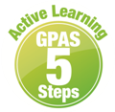

หน่วยการเรียนรู้ที่ 5 ความภาคภูมิใจในความเป็นไทย
แผนการจัดการเรียนรู้ที่ 1
เรื่อง แหล่งวัฒนธรรมในชุมชน : 1

หน่วยการเรียนรู้ที่ 1 จำนวนนับ 1-10 และ 0
แผนการจัดการเรียนรู้ที่ 15
เรื่อง การเปรียบเทียบจำนวนนับ 1-10 และ 0 : 1

ชั้นประถมศึกษาปีที่ 1 เวลาเรียน 1 ชั่วโมง


มาตรฐานการเรียนรู้และตัวชี้วัด

มาตรฐานการเรียนรู้
มาตรฐาน ค 1.1 เข้าใจความหลากหลายของการแสดงจำนวน ระบบจำนวน การดำเนินการของจำนวน
ผลที่เกิดขึ้นจากการดำเนินการ สมบัติของการดำเนินการ และนำไปใช้
ตัวชี้วัด
ค 1.1 ป.1/2 เปรียบเทียบจำนวนนับไม่เกิน 100 และ 0 โดยใช้เครื่องหมาย = ≠ > <

จุดประสงค์การเรียนรู้
1. อธิบายวิธีการเปรียบเทียบจำนวนนับ 1-10 และ 0 (K)
2. เปรียบเทียบจำนวนนับ 1-10 และ 0 (P)
3. มีความกระตือรือร้นในการเข้าร่วมกิจกรรม (A)

สาระสำคัญ

จำนวนสองจำนวน เมื่อนำมาเปรียบเทียบกันโดยใช้วิธีการจับคู่หนึ่งต่อหนึ่ง อาจเท่ากัน หรือไม่เท่ากัน


สาระการเรียนรู้

การเปรียบเทียบจำนวนนับ 1-10 และ 0


สมรรถนะสำคัญของผู้เรียน

1. ความสามารถในการสื่อสาร
2. ความสามารถในการคิด
- การคิดวิเคราะห์
- การคิดเชิงเหตุผล
3. ความสามารถในการแก้ปัญหา
4. ความสามารถในการใช้ทักษะชีวิต

คุณลักษณะอันพึงประสงค์

ใฝ่เรียนรู้


คำถามสำคัญ

นักเรียนมีวิธีการใดบ้างที่จะนำมาใช้ในการเปรียบเทียบจำนวนให้ถูกต้องและรวดเร็วที่สุด


การจัดกิจกรรมการเรียนรู้


ขั้นสังเกต รวบรวมข้อมูล (Gathering)
• • • • • • • • • • • • • • • • •

1. นักเรียนร่วมกันแสดงความคิดเห็น โดยใช้คำถามกระตุ้นความสนใจ ดังนี้
• นักเรียนมีวิธีการใดบ้างที่จะนำมาใช้ในการเปรียบเทียบจำนวนให้ถูกต้อง
และรวดเร็วที่สุด
2. นักเรียนทบทวนความรู้ เรื่อง การจับคู่หนึ่งต่อหนึ่ง โดยผู้แทนนักเรียน 8 คน ออกมาหน้าชั้นเรียน
เลือกซองจดหมาย คนละ 1 ซอง ซึ่งมีรูปวงกลมอยู่ในซอง 1 อัน จากนั้นนักเรียนในชั้นช่วยกันนับ 1-5
พร้อม ๆ กัน เพื่อให้ผู้แทนนักเรียนเปิดซองแล้วหยิบรูปวงกลมออกมา นักเรียนที่ได้รูปวงกลมขนาดใหญ่
จะไปจับคู่กับนักเรียนที่ได้รูปวงกลมขนาดเล็กแล้วนั่งลง เมื่อนับครบ 5 นักเรียนคนใดที่จับคู่ไม่ได้จะต้อง
ทำท่าทางประกอบเพลงตามที่เพื่อน ๆ ร้อง
3. นักเรียนสังเกตการจับคู่หนึ่งต่อหนึ่งจากรูปวงกลมในกิจกรรมข้อ 2. และร่วมกันตอบคำถาม ดังนี้
 (วงกลมใหญ่)  (วงกลมเล็ก)
• มี  กี่รูป (4 รูป)
• มี  กี่รูป (4 รูป)
• วงกลมใหญ่และวงกลมเล็กมีจำนวนเท่ากันหรือไม่ (เท่ากัน)
• ทราบได้อย่างไร (เมื่อจับคู่แบบหนึ่งต่อหนึ่ง สามารถจับคู่กันได้พอดี)
จากนั้นเปลี่ยนรูปเป็น  6 รูป และ  5 รูป และผู้แทนนักเรียนออกมาเขียนเส้นแสดงการจับคู่หนึ่งต่อหนึ่ง แล้วร่วมกันตอบคำถาม ดังนี้
• มี  กี่รูป (6 รูป)
• มี  กี่รูป (5 รูป)
• รูปวงกลมและรูปสามเหลี่ยมมีจำนวนเท่ากันหรือไม่ (ไม่เท่ากัน)
• ทราบได้อย่างไร (เมื่อจับคู่แบบหนึ่งต่อหนึ่ง จะมี  ที่ไม่มีคู่)
4. นักเรียนศึกษา รวบรวมข้อมูลเกี่ยวกับการเปรียบเทียบจำนวนนับ 1-10 และ 0 จากแหล่งการเรียนรู้
ที่หลากหลาย เช่น การสังเกต การสนทนากับเพื่อนในชั้นเรียน


ขั้นคิดวิเคราะห์และสรุปความรู้ (Processing)
• • • • • • • • • • • • • • • • • • • •

5. นักเรียนร่วมกันพิจารณาบัตรภาพบนกระดาน 2 ภาพ ดังนี้

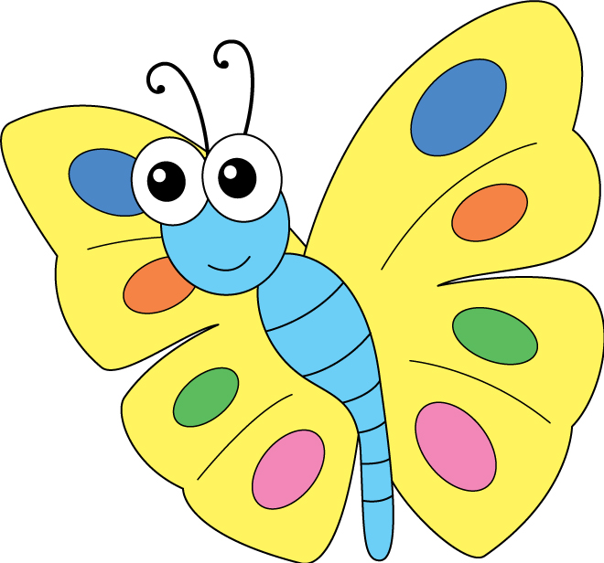
3
4


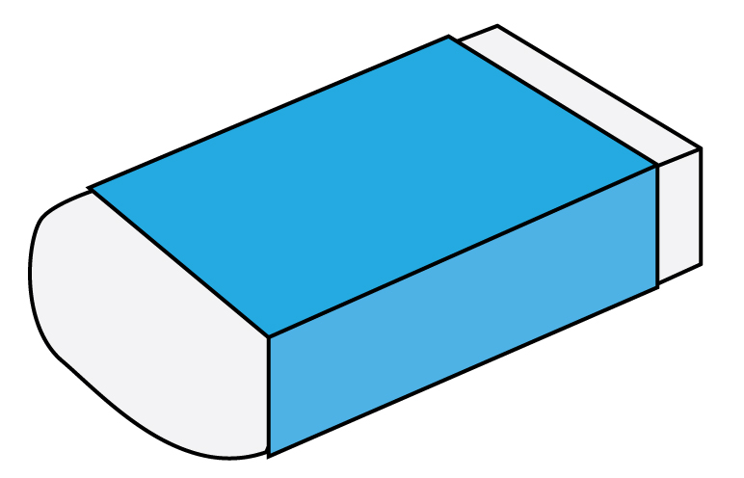
3
2

ภาพที่ 1 ภาพที่ 2

จากนั้นนักเรียนร่วมกันแสดงความคิดเห็น โดยใช้คำถามกระตุ้นความคิด ดังนี้
• จากภาพที่ 1 ดอกไม้กับผีเสื้อมีจำนวนเท่ากันหรือไม่ (เท่ากัน)
• นักเรียนทราบได้อย่างไร (ลากเส้นจับคู่หนึ่งต่อหนึ่งได้พอดีกัน)
• จากภาพที่ 2 ดินสอกับยางลบมีจำนวนเท่ากันหรือไม่ (ไม่เท่ากัน)
• นักเรียนทราบได้อย่างไร (จับคู่หนึ่งต่อหนึ่งแล้วไม่พอดีกัน)
• นักเรียนพิจารณาบัตรข้อความ 2 ข้อความ และอ่านออกเสียงไปพร้อม ๆ กัน
ดอกไม้กับผีเสื้อมีจำนวนเท่ากัน
ดังนั้น 3 “เท่ากับ” 3

ดินสอกับยางลบมีจำนวนไม่เท่ากัน
ดังนั้น 4 “ไม่เท่ากับ” 2

นักเรียนและครูร่วมกันตรวจสอบความถูกต้อง และดำเนินกิจกรรมในลักษณะดังกล่าวอีก
3-4 ครั้ง
6. นักเรียนแบ่งกลุ่ม กลุ่มละ 3-4 คน ฝึกทักษะการเปรียบเทียบจำนวน โดยดำเนินกิจกรรมเช่นเดียวกับข้อ 5. แต่เปลี่ยนจำนวน  และ  ในโจทย์แต่ละข้อ โดยนักเรียนแต่ละกลุ่มวาดภาพลงในกระดาษเปล่าตามบัตรโจทย์ ถ้ากลุ่มใดเสร็จก่อน ผู้แทนกลุ่ม 1 คน ยกมือแล้วอ่านเปรียบเทียบจำนวนดัง ๆ
ให้เพื่อนได้ยิน ถ้าถูกต้อง ครูและเพื่อนนักเรียนปรบมือแสดงความยินดี และกลุ่มนั้นได้รับคะแนนพิเศษ
กลุ่มใดได้คะแนนมากที่สุดเป็นผู้ชนะ
•  จำนวน 5 อัน  จำนวน 7 อัน
•  จำนวน 10 อัน  จำนวน 9 อัน
•  จำนวน 8 อัน  จำนวน 8 อัน

กิจกรรมนี้สร้างเสริมทักษะศตวรรษที่ 21 ด้านการร่วมมือทำงานเป็นทีม

7. นักเรียนและครูร่วมกันอภิปรายว่า จากการจับคู่หนึ่งต่อหนึ่งของจำนวนสองจำนวนในลักษณะที่เท่ากัน (เท่ากับ) หรือไม่เท่ากัน (ไม่เท่ากับ) เราเรียกว่า “การเปรียบเทียบจำนวน” จากนั้นเขียนแผนภาพสรุปความรู้ ดังนี้
การเปรียบเทียบจำนวนสองจำนวน

เท่ากับ
ไม่เท่ากับ

8. นักเรียนร่วมกันสรุปสิ่งที่เข้าใจเป็นความรู้ร่วมกัน ดังนี้
จำนวนสองจำนวน เมื่อนำมาเปรียบเทียบกันโดยใช้วิธีการจับคู่หนึ่งต่อหนึ่งอาจเท่ากัน
หรือไม่เท่ากัน


สื่อการเรียนรู้/แหล่งการเรียนรู้

1. หนังสือเรียน รายวิชาพื้นฐาน คณิตศาสตร์ ชั้นประถมศึกษาปีที่ 1
ของสถาบันพัฒนาคุณภาพวิชาการ (พว.)
2. แบบฝึกหัด รายวิชาพื้นฐาน คณิตศาสตร์ ชั้นประถมศึกษาปีที่ 1
ของสถาบันพัฒนาคุณภาพวิชาการ (พว.)
3. ชุดกิจกรรมการเรียนรู้พัฒนาการคิดวิเคราะห์ คณิตศาสตร์ ชั้นประถมศึกษาปีที่ 1 เล่ม 1
ของสถาบันพัฒนาคุณภาพวิชาการ (พว.)
4. ซองจดหมาย
5. บัตรภาพ
6. แหล่งการเรียนรู้ทั้งภายในและภายนอกโรงเรียน


การประเมินการเรียนรู้

1. ประเมินความรู้ เรื่อง การเปรียบเทียบจำนวนนับ 1-10 และ 0 (K) ด้วยแบบทดสอบ
2. ประเมินกระบวนการทำงานกลุ่ม (P) ด้วยแบบประเมิน
3. ประเมินคุณลักษณะอันพึงประสงค์ ด้านใฝ่เรียนรู้ (A) ด้วยแบบประเมิน


แบบประเมินตามสภาพจริง (Rubrics)

รายการการประเมิน | ระดับคุณภาพ
รายการการประเมิน | 4 | 3 | 2 | 1
กระบวนการ  ทำงานกลุ่ม | มีการกำหนดบทบาท  สมาชิกชัดเจน และ  มีการชี้แจงเป้าหมาย  การทำงาน มีการปฏิบัติงานร่วมกัน  อย่างร่วมมือร่วมใจ  พร้อมกับการประเมินเป็นระยะ ๆ | มีการกำหนดบทบาท  สมาชิกชัดเจน  มีการชี้แจงเป้าหมาย  อย่างชัดเจนและปฏิบัติงานร่วมกัน  แต่ไม่มีการประเมิน  เป็นระยะ ๆ | มีการกำหนดบทบาท  เฉพาะหัวหน้า  ไม่มีการชี้แจงเป้าหมาย  อย่างชัดเจน  ปฏิบัติงานร่วมกัน  ไม่ครบทุกคน | ไม่มีการกำหนด  บทบาทสมาชิก  และไม่มีการชี้แจงเป้าหมาย สมาชิก  ต่างคนต่างทำงาน
แบบประเมินกระบวนการทำงานกลุ่ม

ข้อเสนอแนะของผู้บริหารสถานศึกษา

ลงชื่อ
( )
ตำแหน่ง

บันทึกหลังการสอน

ผลการจัดการเรียนการสอน

ปัญหา/อุปสรรค

แนวทางแก้ไข

ครูผู้สอน
( )
วันที่บันทึก

